LEERAFRIKAANS123

**Hoe om materiaal af te laai.**

1. Login met jou e-pos. 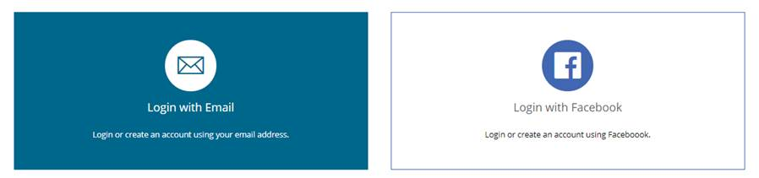

1. Kliek op Order History

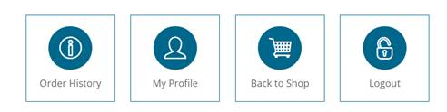

1. Jou lys van materiaal verskyn.  Kliek dan op view order.

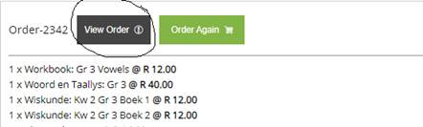

 Dan kan jy kliek op download (0-10)

|  |
| --- |
|  |
|  |  |

 Dankie vir jou ondersteuning.

Groete

Marlene Allan